Ministère de l’Enseignement Supérieur, de la Recherche Scientifique et la Technologie  2EE |  | Proposé par :  Amal Mejri  Farah bahrini
UNIVERSITE DE TUNIS  Institut Supérieur des Etudes Appliquées  en Humanités de Zaghouan | DS TICCE | Durée 30 Minutes  Enseignant : Akrem SAID
Année Universitaire : 2020/2021 | DS TICCE | Durée 30 Minutes  Enseignant : Akrem SAID

Travail demandé :

1 - Créer l’interface suivante (voir l’exécutable) :
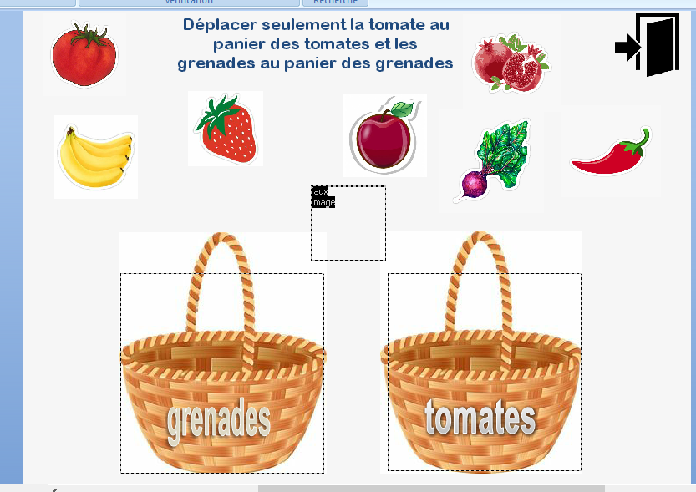
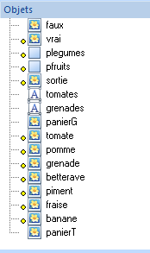

• L’objet « Faux » contient « symbole correcte «
• L’objet « Vrai » contient « symbole incorrecte «
• Arrière-plan de couleur gris clair
2- Insérer les objets images et texte (voir le fichier exécutable)
3- Effectuez les événements nécessaires pour avoir la même résultat du fichier exécutable.
Indication :
• On peut utiliser une variable texte nommé « cible » par exemple
• Lorsque un objet est « déposé sur » la zone panierT ou panierG, on affecte «plegumes » ou « pfruits » au « cible » selon le but
• Lorsque on relâche l’image « gauche relâché » , on vérifie le contenu du cible, si égal à « tomate » au niveau de la zone « plegumes » et égal à « grenade » au niveau de zone « pfruits » on affiche « vrai » , sinon l’objet revient à sa position initiale et rien à afficher

• si le contenu du cible et diffèrent de « tomate » ou « grenade » alors l’objet revient à sa position initiale et le message « faux » s’affiche
Barème :
Insertion des objets :
• Objet =0,5 point
• Total 0,5*15=7.5 points
* Déclaration du variable 1.5 points
* Evénements :
Image : 1 points*7 = 7 points
Affichage du message :0.5 point *7 = 3.5 points
Image de sortie =0.5 point.

